一、學生請假申請與查詢操作流程-電腦版
1、請先登錄個人Portal，輸入帳號及密碼（帳號即學號，例如：ｓ1101234，密碼預設為身分證字號，英文字母要大寫，若已變更請用新密碼）
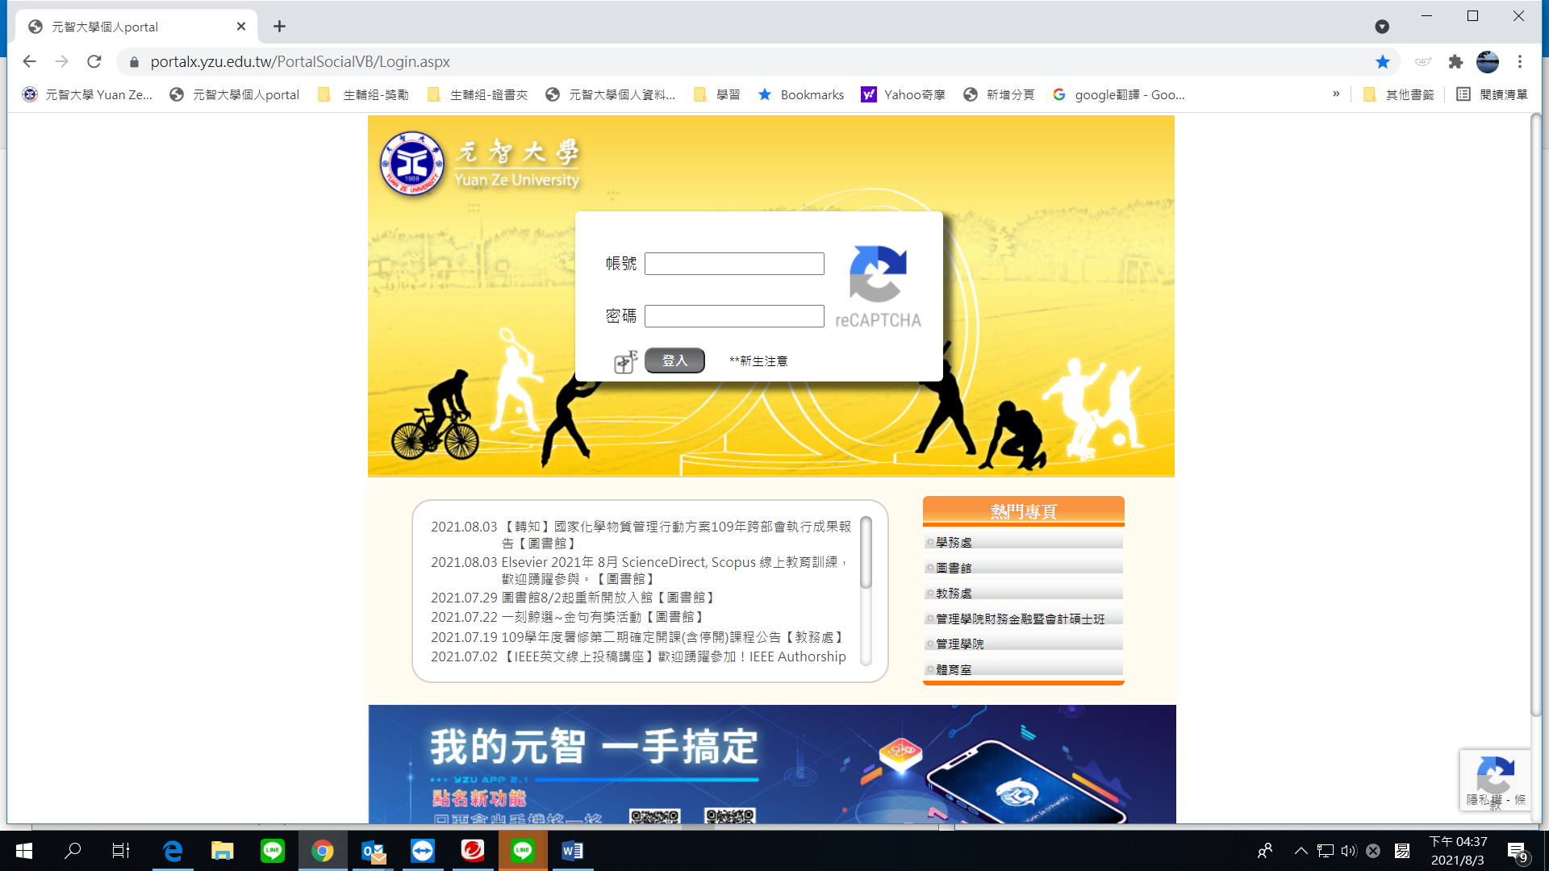
- 進入個人Portal後，點選教學務網路請假
3、「網路請假遵守事項說明」請點選：同意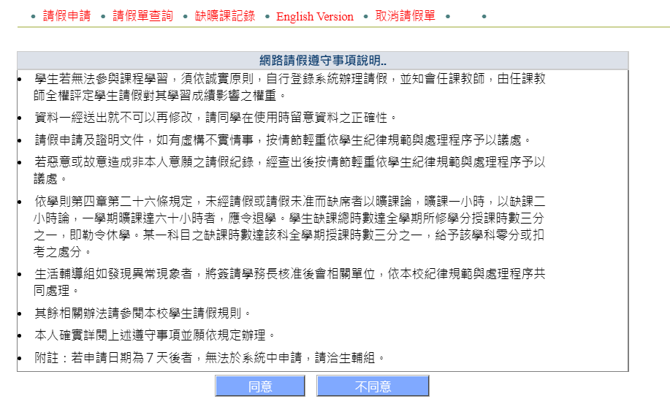

4、「請假需知測驗題」作答(可參閱學生請假規則第1條及學則第26條)
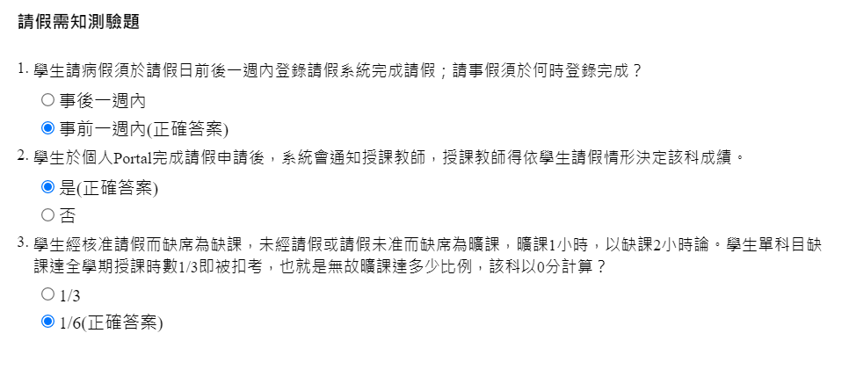
5、請假資料輸入點選「假種」，填寫請假「事由」之後再點選「起始日期/結束日期」，完成後務必點「確定」送出即可。
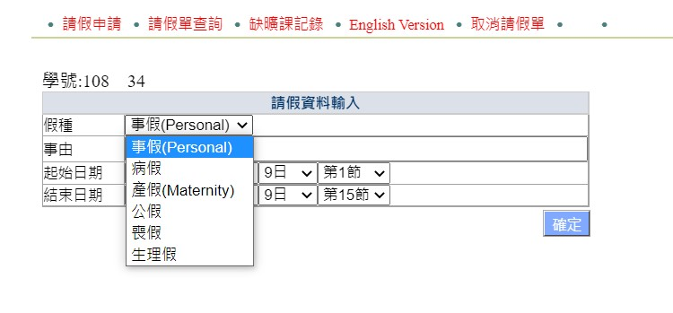
6、另有請假單查詢/缺曠課記錄/取消請假單，可依需求點選選單如下圖：

二、學生請假申請與查詢操作流程-手機APP版
- 請先下載元智大學APP程式於手機上。
- 登錄個人Portal，輸入帳號及密碼（帳號即學號，密碼預設為個人身分證字號，英文字母要大寫，若已變更請用新密碼）。
- 點選請假，再點選學生請假新增請假
- 點選請假類別填寫「請假事由」，再點選「起始日期/結束日期」，完成後點「確定」送出即可。
